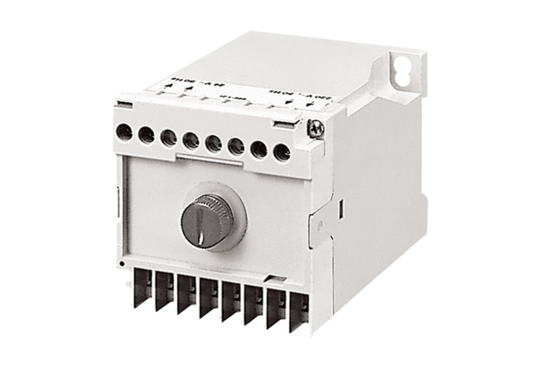Transformateur de sécurité TRE 50Unité de conditionnement : 1 pièceGamme: A
Numéro de référence : 0157.0385Fabricant : MAICO

